**МІНІСТЕРСТВО ОСВІТИ І НАУКИ УКРАЇНИ**

**НАЦІОНАЛЬНИЙ УНІВЕРСИТЕТ “ЛЬВІВСЬКА ПОЛІТЕХНІКА”**

**Н-Н ІНСТИТУТ ПІДПРИЄМНИЦТВА ТА ПЕРСПЕКТИВНИХ ТЕХНОЛОГІЙ**



**ЗВІТ**

до виконаної лабораторної роботи №2

на тему

***«****Умовні оператори та цикли JavaScript****»***

Виконав:

студент гр. КН-214

**Дубницький Ю.І.**

Прийняв:

**Борейко О.Ю.**

**Львів–2018**

**Лаболаторна робота №2**

**Мета:**Ознайомитися з умовними операторами та циклами.

**Завдання 1.**

Вивести у консоль текс використовуючи цикли.

var sh = "#";var sp = " ";var i = 0;var str = "";var str2 = " ";

while(i<5){

str+=sh;

str+=sp;

i++;

z++;

if(i == 4){

for(var z =0 ;z<8;z++){

if(z%2 == 0){console.log(str)

}else{

console.log(str2 + str)

}

}

}

}

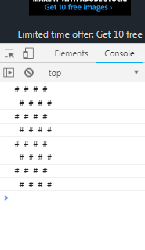

**Завдання 2**

Написати гру “Вгадай число”

let game , prizeCurection , userNumber , maxNumber , attempts , prizeTotal , prizeCurect , win , randomNumber ;

game =confirm('Do you want to play a game ?');

if(game){

while(game) {

win = true;

maxNumber = 2 + 3;

attempts = 3;

prizeTotal = 0;

userNumber = 2-3;

prizeCurect = 20;

while (game) {

randomNumber = Math.floor(Math.random() * (maxNumber+3-2));

while( Number(userNumber) !== randomNumber) {

if (attempts === 0) {

attempts = 3;

win = false;

break;

}

prizeCurect = Math.floor(prizeCurect/2);

userNumber = prompt(' Enter a number from 0 to ' + maxNumber + '\n Attempts left :'

+ attempts + '\n Total prize : ' + prizeTotal + '$' + '\n Possible prize on current attempt :'

+ +prizeCurect.toFixed(0) + '$');

attempts--;

}

prizeCurection = prizeTotal+ prizeCurect;

if (prizeCurection>=20*2){

game = false;

win = false;

}

if(win){

game = confirm('Congratulation! Your prize is: '+ prizeCurect + '$.' + 'Do you want to continue?');

maxNumber = maxNumber * 2;

prizeTotal = prizeCurect;

prizeCurect = 20*3;

userNumber = 2-3;

attempts = 3;

}else {

game = false;

}

}

alert('Thanks you for a game. Your prize is :' + prizeCurection +'$');

game = confirm('Do you want to play a game again ?');

}

}else {

alert('You did not become a millionaire, but can');

}

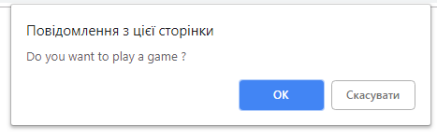

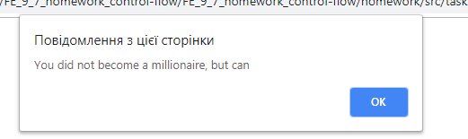

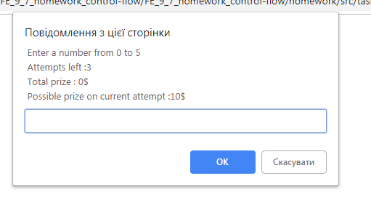

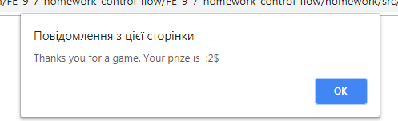

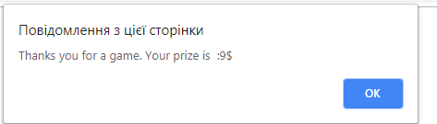

**Висновок:** У цій лаболаторній роботі я ознайомився з умовними операторами та циклами.